基于发展性评价理念的网络教学平台
学习评价系统设计
作者：杨武威 指导老师：宋尔加

[摘 要]网络教学平台在高校中的应用已经较为普遍，常见的网络教学平台对课程资源的组织、学习活动的开展已经有了较好的支持，但在学习评价方面，功能还比较简单，未能体现当前发展性评价理念的要求。本文基于对发展性评价理念的分析，提出了网络教学平台中学习评价系统的设计要素以及整体设计原则，并在此基础上对系统进行了设计，以支持当前学习评价理念要求下评价活动的开展。
[关键词]发展性评价；学习评价；评价系统

Design of Learning Evaluation System Based on the Idea of Developmental Evaluation

YANG WU-wei SONG er-jia
Abstract:
Keywords:

一、引 言
网络教学平台的使用已经使高校教学发生了巨大的变化，教师除课堂教学外，将更多的教学资源在平台中与学生共享，并且利用教学平台开展调查、作业、讨论、答疑、测验等多种活动，方便了学生学习，方便了教学管理，加强了课程互动，提升了教学效果。通过网络教学平台进行网上学习已经逐渐成为一种不可或缺的学习方式。
目前高校中常用的网络教学平台主要有Blackboard、Moodle、Sakai等，它们都可以帮助教师方便地管理教学资源，组织开展聊天、讨论、wiki等多种交互活动。在学习评价方面，它们都有着强大的作业、测验功能，并且可以将学生历次作业与测验的成绩进行加权计算，生成课程成绩。除了这些传统的评价手段外，这几个平台还有一些特色之处，Sakai提供了电子档案袋功能，学生可以自己设计布局与样式，添加内容，并且可以共享给他人，允许他人进行评论。Moodle对学生的访问日志有着非常详细的记录，可以按照用户、时间、活动、动作等多种条件查看用户在课程中的活动情况。Blackboard可以对每个学生在各个模块的访问次数进行统计，也可以对每月、每天的访问情况进行统计，并最终以图形化的方式呈现。这些功能虽然各具特色，但也存在一些不足之处，比如，Sakai的电子档案袋与其他模块联系较少，无法反映学生在平台内的活动情况，Moodle、Blackboard虽然详细记录了学生的访问日志，但这些日志信息由于缺乏合理的统计处理，并不能有效地用于评价。
可见，常见的网络教学平台对传统的作业、测验等评价方式的支持已经较为完善，在电子档案袋以及过程性信息采集等新的评价方式的支持上也做出了一定的尝试，但总的来说，作业、测验仍然是网络教学平台在评价方面的主要功能，“作业+考试”也依旧是高校中普遍采用的评价方式，这样的评价方式对学习过程关注不足、评价主体单一、评价方法有限、不注重促进学生的全面发展，与当前倡导的发展性评价的理念相去甚远。
针对实践中的问题，已经有一些学者开展了有关学习评价系统的研究，内容主要集中在评价指标体系的确定、评价工具的运用、评价过程及模型的设计几个方面。这些研究都强调对学生学习过程及知识运用能力的评价，重视自评、互评的开展，评价实施的过程及系统体系结构也都具备系统性、阶段性，但仍存在以下不足：
1．评价设计不受重视
评价的准备阶段，教师需要根据教学目标对评价进行整体规划，包括确定指标、准备工具等，并在教学开始前呈现给学生，目前已有的一些系统模型很少提到这一点，大都仅仅指出需要在准备阶段布置评价任务，忽视了从教学目标出发的整体评价方案的设计。
2．评价工具的研究缺乏系统性
已有的关于评价工具的研究大都集中在单个的新兴评价工具，如电子档案袋、量规等，而在实际的评价过程中，还是需要传统工具与新兴工具综合起来发挥作用，目前针对多种评价工具开展的系统研究还很匮乏。
3．对反馈的关注不足
反馈是评价的重要环节，目前的研究通常只重点关注过程追踪等评价实施的环节，对于如何进行有效反馈却往往是一笔带过。
4．评价系统模型的可操作性不强
模型的作用一是指导教师开展评价，二是指导系统的设计开发，目前已有的一些评价模型大多处于较为宏观的层面，真正用于指导实践时就会发现可操作性不强。
实践中存在的问题以及相关研究的不足使得对网络教学平台的学习评价功能进行系统设计显得尤为重要。本文将在国内外已有研究的基础上，紧紧围绕当前大力提倡的发展性评价理念，研究网络教学平台中学习评价系统的设计模型及具体实现方案。

二、发展性评价的理念
20世纪30年代美国泰勒教授主持“八年研究”以来，教育评价先后经历测量、描述、判断几个阶段，不断发展，近几十年来，受到建构主义学习理论、多元智能理论以及人本主义教育思潮的影响，教育评价，尤其是针对学生的学习评价正在发生着巨大的变革，一种新的教育评价文化正在兴起。^{[1]}这种新的评价文化针对现实中存在的管理主义、功利主义以及过分依赖科学范式的倾向，把人的价值放回到评价的核心位置，把促进人的全面发展与个性发展作为评价的主要功能，实现价值主体与目标主体的统一。
发展性评价正是在这样的背景下产生，为了充分发挥诊断、调节、反馈、激励的作用，达到促进发展的目标，它强调运用多元评价，实现内容、形式、主体、反馈的多元化。一是评价内容的多元化，评价内容是教学目标的具体体现，全面的评价内容是实现教学目标的保证。发展性评价不仅关注学生的知识掌握情况，更关注高层次的技能、学习方法、情感态度等内容；不仅关注学生的行为表现，更关注学生的心理构建过程；不仅关注学习结果，更关注学习过程。二是评价形式的多元化，多元化的评价形式可以从多种途径了解学生的学习情况，既包括学习结果，又包括学习过程，多元的评价形式不仅有测验，更强调真实的情境化的任务、成果展示、行为观察等的运用。三是评价主体的多元化，除教师外，同伴与学习者自己都可以成为评价的主体，参与互评与自评，多评价主体的参与可以从不同的角度为评价提供信息，有利于被评价者更加全面地认识自己，同时，让学生参与评价也是一个向他人学习、反思自己以及锻炼评价能力的过程。四是评价结果、反馈形式的多元化，评价不仅要生成一个结果，更要将这个结果以恰当的形式反馈给学生，多元的反馈形式不仅有常见的成绩、等级、评语，还可以有利用问卷、量表、量规等工具针对学习过程及结果生成的报告等。

三、网络教学平台学习评价系统的要素设计
（一）评价系统
网络教学平台学习评价系统是一个发展性的评价系统。
（二）评价要素
网络教学平台中学习评价系统的设计应当以当前发展性评价的理念为指导，针对发展性评价的特征，系统应具备以下要素：
1．支持评价方案的设计
发展性评价强调评价内容的多元化，从多个维度对学生进行评价，评价系统应当支持教师对评价进行整体规划，设计评价维度，确定评价项目以及评价方式，形成完整的评价方案。其中，评价维度呈现了从哪些方面对学生进行评价，它既体现了评价目标，也反映了评价内容。关于评价维度的设计，目前主要有两种取向，一是活动取向，一是人本取向。活动取向从学习者外部表现（如讨论、答疑、资源利用、作业、考试等）的角度来确定评价维度，而人本取向则从学习者内部状态（如知识获取、能力、态度等）的角度来确定评价维度。活动取向的评价维度便于观察，人本取向的评价维度则是对学习者学习状况更进一步的反映。学习评价是一个价值判断的过程，价值判断的依据是教学目标，评价维度的设计应以教学目标为出发点，采用人本取向，从知识、能力、态度等方面来确定。
2．支持过程信息的全面采集
促进学生全面发展，对学习过程的充分关注是基础。传统教学中，教师与学生大部分的交流都是在课堂上，而且多是单向的老师讲、学生听，而学生更多的学习时间则是在课下，这样，教师很难充分了解学生的学习过程。网络教学平台为学生提供了新的学习场所，学生在这个场所中的活动情况可以被平台记录并呈现给教师，为教师了解学生的学习过程带来方便。网络教学平台应当充分发挥这一方面的优势，自动记录学生在交互程度、答疑情况、资源利用情况、作业、考试等各个方面的信息，^{[2]}全面地采集学生学习的过程性数据，为评价提供充足的依据。针对学生线下的学习活动，平台也可以提供调查问卷、量规等工具来收集相关信息。
3．支持多种评价项目及工具
学习的过程及结果是评价信息的来源，而学生参与的各种学习活动则是过程及结果信息的来源。浏览教学内容、围绕某一主题展开讨论、协作完成一项真实的任务等都是常见的学习活动。针对这些学习活动，教师需要设计一些评价项目来考查学生在知识、能力、态度等方面的表现，例如，学生学习教学内容后，需要考查知识的掌握情况，这时可提供测验、概念图等工具。要考查知识的运用情况，则可以让学生完成作业或者提交某个作品。测验、概念图、作业、作品反映的都是学习结果，要获取学生学习过程的有关信息，还需要更多的评价项目及工具的支持，例如通过学生与平台的交互程度可以看出学生的态度是否积极，通过教师设计好的问卷可以考查学生在平台外活动的表现等。
常见的网络教学平台中作业、测验等评价工具已经较为成熟，这些评价工具多采用定量的评价方法，而且呈现的仅是结果信息，有着较大局限。量规、电子档案袋等新兴评价工具的引入可以弥补网络教学平台在这一方面的不足。
量规是对学生学业绩效，包括学习过程中的行为、认知、态度和各种学习结果（如作品、口头陈述、调研报告、论文等）进行评价的一套标准。^{[3]}它包含多个维度，每个维度包含多个等级，对于每个等级都有关于达到该等级详细的可操作的描述。量规的使用可以使学生明白标准是什么，怎样做才是优秀的、高质量的，有了具体可操作的标准，学生在学习过程中就更加具有方向性。量规既可以对学生的作品进行评价，也可以对学生在学习过程中的表现进行评价，既可以针对在平台中开展的学习活动，也可以针对线下的学习活动。
电子档案袋中包含学生个人信息、学业信息、学习活动记录、作品集、评价信息等内容，^{[4]}是学生学习历程的反映，通过它，教师可以了解学生学习的过程，帮助学生改进，提高。电子档案袋的目的不在于最终形成一个完整的学习档案，而在于教师与学生共同努力建好电子档案袋的过程，在于调节、激励作用的发挥。
4．支持自评与互评
评价主体的多元化可以使评价对象从更多的角度认识自己，更加有利于促进评价对象的发展，网络教学平台可以赋予学生更大的权限，让他们成为评价的主体，针对自己以及同伴在学习中的表现进行评价。例如，对作品、档案袋等互相点评，运用量规工具对学习过程中的表现互相评价，根据评价结果写学习反思等。另外，为了激励学生参与互评与自评，还可以让平台自动记录学生参与评价的次数，使参与评价成为一个考核指标。
5．支持多种反馈形式
反馈形式与评价方式通常是密切结合的，多种反馈形式的基础是多种评价项目、评价工具的支持。例如，在通常情况下，测验以得分的形式反馈，作业、作品以成绩或等级配合评语、优秀范例的方式反馈，针对学生学习过程中的表现，可以用量规中呈现的标准及等级进行反馈。除了得分、等级、评语、优秀范例、指导意见、等级标准等常见的反馈形式外，还可以将学生在平台中的活动记录进行统计处理，以图形化的方式反馈。例如，网络教学平台对学生的登录情况有着详细记录，由于高校通常以周为单位进行教学，可以将每个学生的登录日志按周进行统计，并附以平均登录次数进行比较，以柱状图的方式呈现，对于学生参与讨论、提出问题、贡献资源的情况也可以类似的方式处理，如图1所示，这种图形化的反馈形式清晰地展现了每个学生的参与程度和平均水平之间的差异，可以激励学生多参与、多学习。
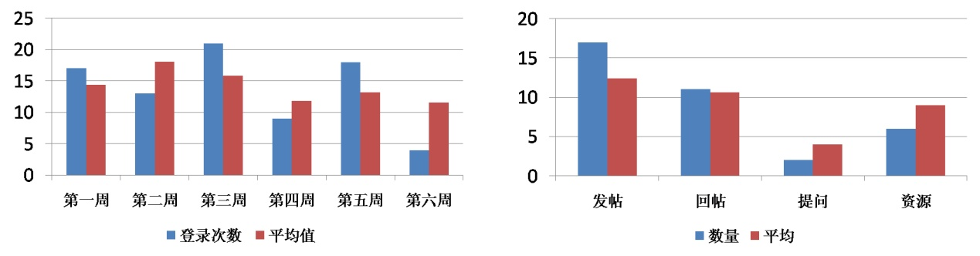
图1 图形化的反馈方式

四、网络教学平台学习评价系统的设计模型
一个能够反映当前评价理念的评价系统需要具备以上要素，但仅有这些要素还远远不足，评价系统还需要对它们进行有效、合理地组织，形成一个完整的体系。评价系统的整体设计应把握以下原则：
1．系统性。系统科学认为，由若干要素构成，要素之间相互联系并具有一定的组织结构，要素互相配合共同实现某一功能是系统的几个重要特征。前面我们已经提出了学习评价系统的构成要素，那么要实现系统的诊断、调节、反馈、激励功能，就需要对各个要素进行组织，确定它们之间的结构关系。系统组织结构的确定需要以评价实施的流程为基础，通常来讲，主要有准备、实施、处理、反馈四个阶段。在准备阶段，教师依据教学目标确定评价内容、设计评价任务并准备评价工具；实施阶段，学生参与学习活动并完成测验、提交作品等评价任务；处理阶段，针对学习情况，教师与学生共同参与评价；反馈阶段则会将处理阶段的结果以多种形成呈现给学生。可见，每个阶段都有着不同的功能，教师与学生在每个阶段也都有着不同的任务，评价系统的设计需要综合考虑评价的阶段性以及各个要素的特征，使各个要素在合适的位置发挥最大的作用。
2．评价与教学紧密结合。学习评价不只是教学过程的一个小环节，不只是发生在学习完成之后，它是与教学的各个环节相融合、贯穿于教学过程始终的。一方面，学生参与学习的过程也是评价依据积累的过程，学生在学习的过程中浏览学习资源、参与讨论交流等活动的同时，相关的学习过程记录也在增加，这些记录是进行评价的重要依据。另一方面，评价也是学习，评价项目的实施可以有效地督促学生学习，评价的反馈有利于帮助学生做出改进，学生参与自评与互评的过程也是一个自我反思、互相学习的过程。另外，评价可以是阶段性的，更可以是随时的，针对学生学习过程中反映出的问题，教师可随时指出，指导改进。
基于发展性评价的理念以及对评价系统要素及设计原则的分析，本文设计了图3所示的网络教学平台学习评价系统的体系结构：
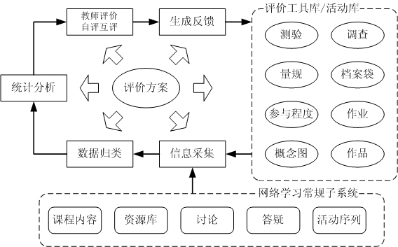
图 2 网络教学平台学习评价系统的体系结构
该系统将与原有的网络教学平台紧密结合，采集学生在网络课程学习、资源利用与贡献、讨论交流、答疑以及参与学习活动等方面的过程性信息，同时，系统还将对平台原有的评价活动及工具进行扩充与完善，形成功能较为全面的评价活动及工具库。学生在已有学习子系统中的学习过程以及各种评价活动及工具采集的到的信息，将共同构成评价系统的信息来源。
在评价系统中，评价方案处于核心位置，它将决定采集哪些信息、运用哪些工具以及信息的归类方式、处理方法、反馈形式等。系统运行的结果是产生反馈信息，这些反馈信息将结合具体的评价项目或者通过某些工具呈献给学习者。
关于系统的工作及使用过程，下面将结合准备、实施、处理、反馈等评价的各个阶段来具体阐述，如图3所示。
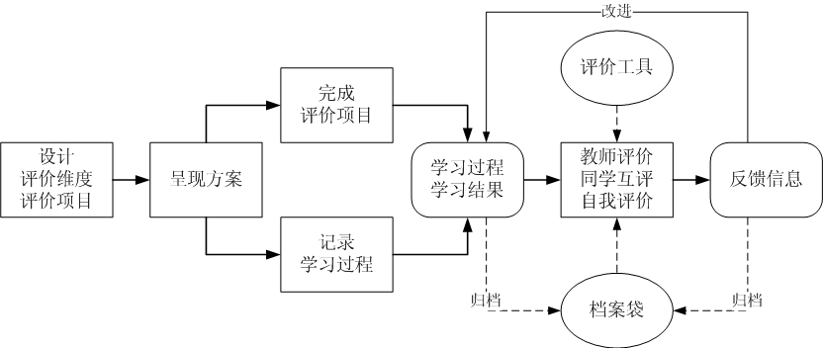
图3 学习评价系统的工作过程
在评价的准备阶段，系统为教师提供评价方案设计的支持，如Error: Reference source not found。在这里，教师可以确定评价维度、描述教学目标以及添加评价项目，对评价进行整体规划。系统可默认提供知识、能力、态度几个维度，引导教师采用人本取向，从学习者而不是学习活动的角度设计评价维度，当然，教师可以根据自己的需要删除默认维度、添加新的维度。
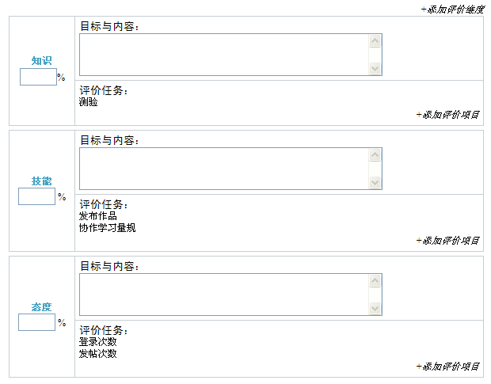
图4 设计评价方案
在每个维度当中，教师需要对相关的教学目标以及评价内容进行文字描述，除此以外，还要添加具体的评价项目并准备好评价工具，这是评价的核心内容。添加时，系统会提供一系列的评价项目及工具供教师选择，如表1，每个项目或者工具都有自己适用的评价维度，例如概念图适合于评价知识的掌握情况，作品可以考查学生的知识运用能力，交互程度可以反映学生的学习态度。编辑具体的项目时，还需要设置参与评价的主体，例如针对发布作品活动，可设定是否允许互评以及教师评分与学生评分的权重。
表1 系统提供的评价项目及工具
评价  项目/工具 | 适用维度 | 评价主体 | 评价方式 | 反馈形式
测验 | 知识  能力 | 教师 | 打分 | 成绩、回答正误、参考答案
概念图 | 知识 | 教师 | 打分、写评语 | 成绩、评语
作业 | 知识  能力 | 教师 | 打分、写评语 | 成绩、评语、优秀范例
作品 | 能力 | 教师  同学  自己 | 打分、写评语、通过量规确定等级、写学习反思 | 成绩、教师与同学的评语、量规中各项确定的等级、优秀范例
调查 | 能力 | 教师 | 写评语 | 评语
量规 | 能力 | 教师  同学  自己 | 确定各项等级，写评语 | 成绩、各项确定的等级、评语
交互程度 | 态度 | 教师 | 打分 | 成绩、与平台交互情况的统计信息、供对照的平均值
档案袋 | 能力  态度 | 教师  同学  自己 | 写评语、指导意见 | 评语、指导意见
学生与平台的交互程度可以反映学生的学习态度是否是积极的，教师在设计表中“交互程度”时，首先要选择具体要考查的项目，包括任务完成、登录次数、资源下载次数、资源贡献次数、发帖数、学习笔记数量、参与评价次数，接下来还需要规定每一项的要求及权重，学生达到相应的要求，即可获得该项的分数。
教学开始时，系统会将教师设计好的评价方案呈现给学生，使学生明确努力的方向。接下来，学生开始浏览学习资源、参与学习活动，并完成评价方案内规定的测验、提交学习成果等任务。在学生参与学习的过程中，系统会自动记录他们在平台内的活动情况。
学生参与学习并完成评价项目的过程会生成学习过程和结果的有关信息，这些信息是评价的依据，也是评价活动针对的对象。具体来说，这些信息主要来源于三个方面，一是学生提交的测验、作业、作品、概念图等学习成果，二是平台自动记录的学习过程信息，三是观察到的学生在学习过程中的表现。针对这三类信息，系统需要提供不同的评价方式的支持。对于学习成果，打分、写评语是最基本的评价方式，除此以外，还可利用量规工具，使评价的结果更具信服力。对于过程性信息，系统会根据评价方案中“交互程度”的规定自动计算学生成绩，对于积极参与的同学，教师还可以给与一定的附加分奖励。与前两类信息相比，观察到的表现情况则就显得比较抽象，评价时，需要通过一系列的问题或者标准使之具体化，这时就需要调查、量规等评价工具的支持。在使用作品、档案袋、量规开展评价时，学生也可以成为评价的主体，例如，评价作品时，教师可以将学生提交的作品共享给全班同学，允许学生参与打分、评论。
针对学习过程及结果展开并由教师、同学、本人共同参与的评价活动，以及系统对学习过程信息的统计，可以形成成绩、评语、优秀范例、指导意见、等级标准、统计图表等多种形式的反馈信息。当阶段性的学习结束之后，针对每个学生，系统根据评价方案生成阶段性的评价报告，供教师及学生本人查看。评价报告的内容主要包括学生完成的评价项目的具体内容、相关评价信息以及学生利用网络教学平台参与学习的程度。除此之外，系统还可以将学生在各个维度的表现以雷达图的方式呈现，通过各个维度得分以及排名的对比，清晰地展现学生在各个方面的优势与不足。针对不足之处，师生可共同查找原因，做出改进。
学生的学习成果、学习历程以及相关的评价信息将被纳入电子档案袋，电子档案袋将学生在平台中多个模块的学习、评价等信息集中在一起展示，方便教师了解学生的整个学习过程，方便学生之间互相学习，针对电子档案袋也可以开展进一步的评价活动。
实际教学的过程中，针对较少的教学内容专门设计评价方案意义不大，教师可以以大的教学章节或者教学主题为单位设计评价方案，阶段性地实施评价，每学期开展3-4次为宜。这样，每个评价阶段都可以包含较为全面的评价维度，而且每个阶段的评价结果还可以对下一阶段的学习起到促进作用。

五、学习评价系统的具体实现
在对学习评价系统的要素及整体结构进行设计的基础上，本文结合“4A网络教学平台”来呈现该系统在网络教学平台中的具体实现。
在4A平台中，我们新增了一个模块“学习评价”，该模块又包括三个子模块，“评价方案”、“学生档案”以及“成绩簿”。
“评价方案”模块有两个功能，一是支持教师设计评价方案，二是基于评价方案生成阶段性的评价报告。基于这两个功能，教师可以对阶段性的评价进行整体规划，还可以及时了解各个学生在评价项目中的表现。
“学生档案”会将每个学生在平台内参与活动的一些统计数据呈现出来，例如登录次数，最近登录时间，学习时长，作业的完成次数、平均分、总分、被评为优秀的次数，参与自测的次数，提问次数，发帖、回帖的次数等。这张表格清晰地呈现了所有学生的参与情况，如果要继续了解学生在平台内参与了哪些活动以及活动的具体内容，则可以通过“查看”链接打开学生的电子档案袋。
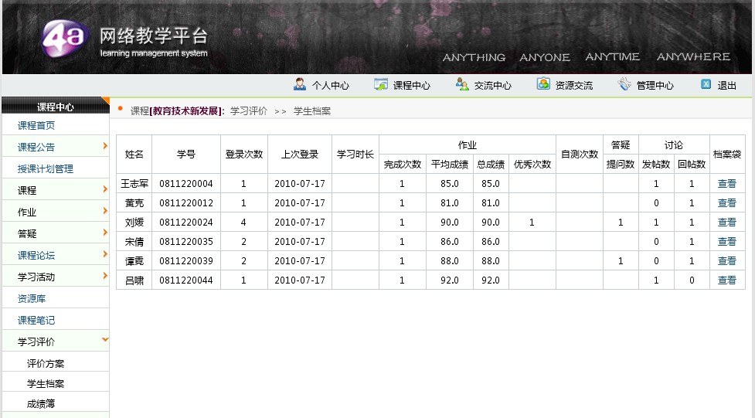
图5 学生档案
“成绩簿”模块为教师提供了一个核算学生课程成绩的工具，该工具支持两种核算方式，一种是目前教师常用的“平时作业+期末考试”，将学生历次作业、作品的得分作为考核项。另一种方式则是基于评价方案，将学生在各个阶段的成绩作为考核项。除了系统提供的考核项之外，教师还可以添加新的考核项手工录入数据，例如录入学生期末考试的成绩。确定考核项之后，可以为各项设定权重，系统计算后会生成成绩单，以网页或Excel的方式呈现。
总的来说，“学习评价”模块的作用是对评价进行统一管理，它通过设计评价方案的功能明确目标、发布任务，通过学生档案呈现学生整体的学习状况，通过成绩簿管理学生成绩。在通过评价方案发布的同时，各个评价项目还会添加到作业、授课计划、序列化活动等相应的其他子模块，使评价与学习内容、评价与学习活动、评价与教师的授课计划紧密结合。这种“集中”与“分散”相结合的评价管理方式既可以展示学生学习的全貌，又可以及时呈现学生在各个具体的活动或任务中的表现，方便了教师及时了解学生的学习状况，有利于增强师生交互，促进学生学习。

六、总结与展望
基于发展性评价理念的网络教学平台学习评价系统可以引导、支持教师从多个维度对学生进行全面的评价，实现了过程信息的全面采集，多种评价方法的运用以及多评价主体的参与，体现了当前学习评价理念的要求。但是，平台仅仅是对评价的开展提供了工具、环境的支持，要真正起到评价促进学生发展的作用，更需要教师对评价方案的精心设计，需要教师对学生学习过程的密切关注，需要教师在学习过程中的引导以及全体师生的共同积极参与。

[参考文献]
[1]王凯.发展性校本学生评价研究[M].上海:华东师范大学出版社,2009.
[2]余胜泉.基于互联网络的远程教学评价模型[J].开放教育研究,2003,(1):33~37.
[3]钟志贤,王觅,林安琪.量规：一种现代教学评价的方法[J].中国远程教育,2007,(10):43~46.
[4]孙晓梅.基于电子学档的网络学习智能评价系统设计[J].中国远程教育,2003,(15):29~31.

